
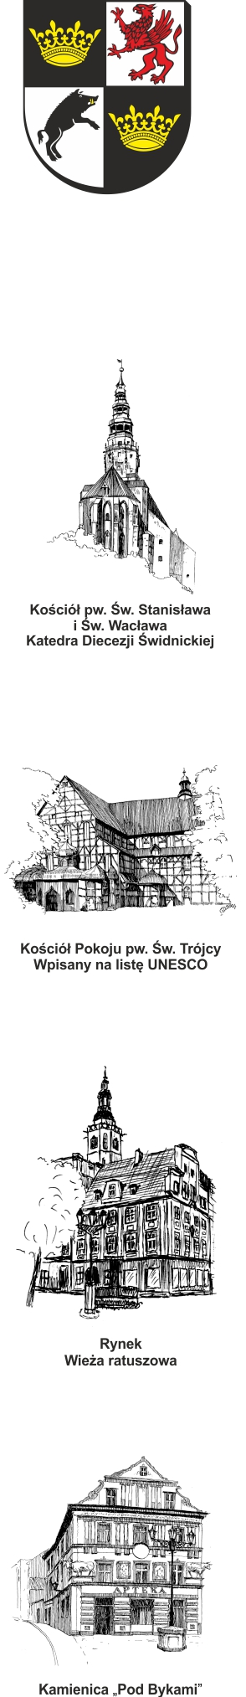
URZĄD MIEJSKI W ŚWIDNICY
Wydział Przetargów i Inwestycji Miejskich
ul. Armii Krajowej 49, 58 – 100 Świdnica
tel. (+48 74) 856 28 50, (+48 74) 856 29 23, (+48 74) 856 29 24

e-mail: um@um.swidnica.pl www.um.swidnica.pl

Świdnica, dnia 20-01-2025 r.
WPI.271.161.05.2024
wszyscy Wykonawcy
dot. postępowania o udzielenie zamówienia publicznego nr P-161/I/25 pn.: „BIEŻĄCE UTRZYMANIE, PIELĘGNACJA PARKÓW MIEJSKICH I UTRZYMANIE CHODNIKÓW DO NICH PRZYLEGAJĄCYCH”.
ZAWIADOMIENIE O WYBORZE NAJKORZYSTNIEJSZEJ OFERTY
Działając na podstawie art. 253 ust. 1 pkt 1 ustawy z dnia 11 września 2019 r. - Prawo zamówień publicznych (Dz. U. z 2024 r. poz. 1320) Zamawiający informuje o wyborze oferty najkorzystniejszej.
Punktacja przyznana ofertom:
Lp. | Nazwa (firma) Wykonawcy | Adres  Wykonawcy | Ilość punktów w kryterium cena ofertowa brutto (60%) | Ilość punktów w kryterium czas rozpoczęcia interwencyjnego usuwania wiatrołomów drzew od momentu wydania polecenia przez Zamawiającego (40%) | Razem
1 | konsorcjum firm:  - „Farma Miejska” Maciej Karpiński - lider konsorcjum, pełnomocnik  - Zakład Usług Porządkowych „JEDYNKA” Piotr Silko - partner konsorcjum  - Love Las Jacek Chruściel- partner konsorcjum | konsorcjum firm:  - 58-100 Świdnica, ul. Śląska 11 - lider konsorcjum, pełnomocnik  - 58-100 Świdnica, ul. Kościelna 3 - partner konsorcjum  - 58-100 Świdnica ul. J. Dąbrowskiego 16/9 – partner konsorcjum | 60,00 pkt | 40,00 pkt | 100,00 pkt
Na podstawie art. 239 ust. 1 i art. 252 ust. 1 ustawy z dnia 11 września 2019 r. - Prawo zamówień publicznych (Dz. U. z 2024 r. poz. 1320) wybrana została jako najkorzystniejsza oferta Wykonawcy:
konsorcjum firm:
„Farma Miejska” Maciej Karpiński
58-100 Świdnica, ul. Śląska 11
lider konsorcjum, pełnomocnik
i
Zakład Usług Porządkowych
„JEDYNKA” Piotr Silko
58-100 Świdnica, ul. Kościelna 3 - partner konsorcjum
i
Love Las Jacek Chruściel
ul. J. Dąbrowskiego 16/958-100 Świdnica – partner konsorcjum

z ceną 2 461 591,25 zł brutto.

Oferta najkorzystniejsza wybrana została na podstawie kryteriów zawartych w SWZ tj.: cena ofertowa brutto - 60% i czas rozpoczęcia interwencyjnego usuwania wiatrołomów drzew od momentu wydania polecenia przez Zamawiającego - 40%.
W toku badania i oceny ofert oferta uzyskała największą ilość punktów tj. 100,00 pkt.

Sporządziła: M. Naskręt-Kozak
Stanowisko: Główny Specjalista
tel. 74 856-29-23

Dyrektor Wydziału
Joanna Salus

Otrzymują:
- wszyscy Wykonawcy,
- Open Nexus,
- aa. WPI.

